Organes reproducteurs masculins
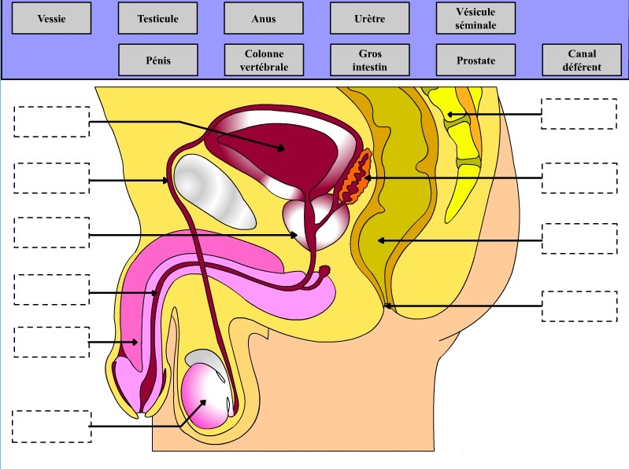
6
5
4
Canal éjaculateur
3
2
1
Indiquer le nom et le rôle de la structure.
- ___________________________
____________________________________________________

- ___________________________
____________________________________________________

- ___________________________
____________________________________________________

- ___________________________
____________________________________________________

- ___________________________
____________________________________________________

- ___________________________
____________________________________________________

